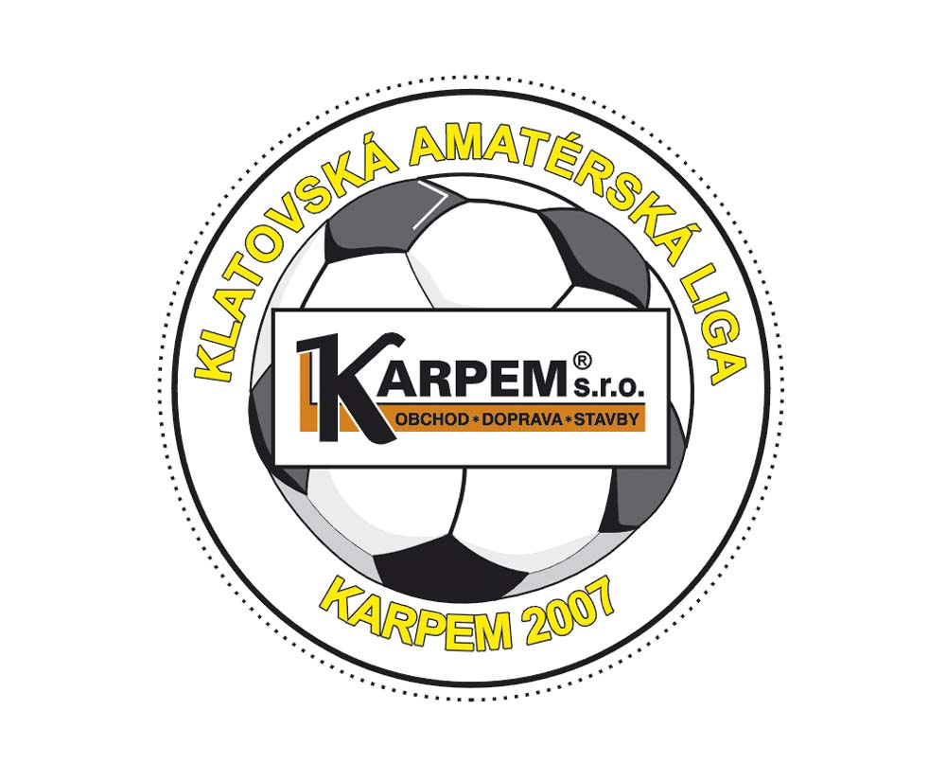

ZPRAVODAJ č.5 – 27.5.2007

Již páté kolo má za sebou Klatovská liga KARPEM 2007 v malé kopané. V přímém souboji o první místo tabulky se v Točníku utkali dosud neporažené týmy Panterů a Milenců, dramatické utkání branku nepřineslo a tak si oba týmy připsali do tabulky první ztrátu bodů. Třetí tým tabulky FC BS Stars přivítal na svém hřišti poslední tým tabulky TJ Klatovy Lorenc, utkání zvládl a stáhl tak náskok na vedoucí duo na tři body. Vítězstvím nad Red Dogs se na čtvrté místo posunuli hráči SK Chlistov. Doslova v minutě dvanácté rozhodl hostující Rath o remíze svého Café Pepina na půdě Geroje. Ani v pátém utkání nedokázali zvítězit hráči PS Křeče, tentokrát je jednoznačně přehrál tým Smrku.
I pátý zápas byl jednoznačnou záležitostí pro vedoucí tým druholigové skupiny A Camel Luby „A“, který si dokázal poradit s bojovníky z FC Devils. První výhry se dočkali hráči Bidla, kteří v průměrném utkání těsně porazili Camel Luby „B“. Na druhé místo se posunul nováček GREINER Nýrsko, který naložil na svém hřišti Vilyž teamu sedmibrankový příděl.
Vyrovnané skupině B druhé ligy i přes porážku v souboji s Formankou Luby vévodí tým Magicu, tým Formanky má však stejně bodů, zrovna tak i Fireballs, který v tomto kole se šťěstím porazil tým Černýho uhlí. Body se dělili v souboji mezi Střelnicí a Modrou nudlí, tento výsledek nadále drží oba týmy v blízkosti postupových příček.

1.liga

5.kolo

AFK Geroj Klatovy - FC Café Pepino Klatovy 2 : 2 ( 2 : 1 )
Branky : Zálešák 2 (3.,10.) – Motlík (14.), Rath (50.)
Žluté karty : Zálešák (AFK Geroj) - faul
Rozhodčí : Kaše - známka 2,00

V bojovném utkání dokázali domácí hned v úvodu utkání využít dvě chyby domácí obrany a rázem díky dvěma trefám Zálešáka vedli již v 10.minutě 2 : 0. Druhá branka hosty probudila a již za čtyři minuty snížil na rozdíl branky Motlík. Druhý poločas se odehrával v herní režii hostů, ale domácí hrozili z brejků, které likvidoval brankář Presl. Už se zdálo, že domácí uhájí vítězství, ale v nastavením čase prošel domácí obranou Rath a přízemní střelou překonal domácího gólmana Urbánka. Utkání tak skončilo remízou, nejlepším hráčem na hřišti byl domácí Zálešák.

FC BS Stars Klatovy - TJ Klatovy Lorenc 04 6 : 4 ( 3 : 1 )
Branky : Přerost Z. 3 (4.,24.,40.), Lukeš 2 (11.,30.), Nudera (37.) – Kolář 3 (5., 41.,44.), Kreuzman (47.)
Žluté karty : 0
Rozhodčí : Bednář – známka 1,00

V souboji dvou velkých rivalů se z první branky radovali domácí, když po dobře rozehraném rohu skóroval Zdeněk Přerost. Hosté svého soupeře o minutu dokonale napodobili, když z naprosto stejné situace vyrovnal Kolář. Pak převzali otěže utkání do svých rukou domácí a po kvalitní nátlakové a kombinační hře odskočili svému soupeři až na 6 : 1, když velkou zásluhu na tomto skóre měl tvůrce hry Lukeš a kanonýr Přerost, autor hattricku. Domácí náskok ukolébal, obránci začali útočit a tak začali padat branky i na druhé straně, vždy po hrubých chybách domácích zadáků. Ti dovolili vyniknout hostujícímu střelci Kolářovi, který nakonec po hezkých střelách k tyči dosáhl taktéž hattricku. Poslední slovo měl Kreuzman, který tři minuty před koncem snižoval na přijatelných 6 : 4.

Red Dogs SPEDIT - SK Chlistov 1 : 3 ( 1 : 2 )
Branky : Múller (5.-pen.) – Smolík 2 (16., 22.), Vizinger (45.)
Žluté karty : Múller Radek (SK Chlistov) – nesportovní chování
Rozhodčí : Bína K.– známka 1,00

Papírovým favoritem v tomto utkání byli zkušenější domácí, jenže přijeli pouze s jedním hráčem na střídání a tak to před úvodním hvizdem a při pohledu na kompletní domácí celek vypadalo s hosty všelijak. Domácí vstoupili do utkání dobře, a po faulu hostující obrany v pokutovém území nařídil rozhodčí Bína penaltu. Tu v 5.minutě s přehledem proměnil kapitán domácích Múller. V 16.minutě rozehrávali hosté přímý kop a po šťastné teči vyrovnal Smolík. Stejný hráč se dokázal prosadit i tři minuty před koncem poločasu, když po hezké kombinační akci překonal gólmana domácích Baštáře znovu Smolík. Domácí vrhli síly do útočení, jejich akce však bez větších problémů odvracela zkušená hostující obrana. K vyrovnání nevedlo ani žluté vyloučení hostujícího gólmana Múllera, přesilovou hru domácí využili pouze k přihrávání uprostřed hřiště. V 45.minutě definitivně domácí dorazil Vizinger, který tak rozhodl o zcela zaslouženém vítězství hostujícího celku.

ST Smrk Klatovy - PS Křeč Mochtín 4 : 0 ( 2 : 0 )
Branky : Kilián 2 (2.,30.), Štych R. (17.), Kosohorský (47.)
Žluté karty : 0
Rozhodčí : Kolář - známka 1,00

Domácí v tomto utkání proti výrazně oslabeným hostům neponechali nic náhodě a po zodpovědném výkonu naprosto zaslouženě vyhráli. První branka padla již ve 2.minutě, když náhradního gólmana hostů Šafránka překonal domácí ostrostřelec Kilián. Ještě do poločasu stačil na 2 : 0 zvýšit Radek Štych. V 30.minutě se znovu prosadil Kilián, konečnou podobu výsledku dal tři minuty před koncem Kosohorský.

SK Panters Klatovy - SK Norton Milence 0 : 0
Branky : 0
Žluté karty : 0
Rozhodčí : Bína R. – známka 2,00

Ve šlágru kola proti sobě v Točníku narazili dva dosud neporažené týmy tabulky a tak se na hřišti odehrálo bojovné a na fotbalové akce pohledné drama. Obě mužstva nastoupili v kompletních sestavách i ze svými posilami, přesto se diváci branky v tomto utkání nedočkali. Mírně navrch měli domácí, hostujícího gólmana Kubalíka, však střelci domácích nepřekonali. Zasloužená remíza.

Tabulka po 5.kole
Poř. | Název týmu | Zápasy | Výhra | Remíza | Prohra | Skóre | Body
1. | SK Norton Milence | 5 | 4 | 1 | 0 | 17 : 2 | 13
2. | SK Panters Klatovy | 5 | 4 | 1 | 0 | 10 : 3 | 13
3. | FC BS Stars Klatovy | 5 | 3 | 1 | 1 | 20 : 14 | 10
4. | SK Chlistov | 5 | 3 | 1 | 1 | 9 : 4 | 10
5. | FC Café Pepino Klatovy | 5 | 2 | 2 | 1 | 10 : 7 | 8
6. | ST Smrk Klatovy | 5 | 2 | 0 | 3 | 7 : 7 | 6
7. | Red Dogs SPEDIT | 5 | 2 | 0 | 3 | 10 : 17 | 6
8. | AFK Geroj Klatovy | 5 | 1 | 1 | 3 | 8 : 15 | 4
9. | PS Křeč Mochtín | 5 | 0 | 1 | 4 | 5 : 19 | 1
10. | TJ Klatovy Lorenc 04 | 5 | 0 | 0 | 5 | 9 : 17 | 0

2. liga

Skupina A

5.kolo

AFK Bidlo - KARPEM Camel Luby „B“ 2 : 1 ( 1 : 1 )
Branky : Pohanka (5.), Vejskal (50.) – Kafka J. (20.)
Žluté karty : 0
Rozhodčí : Bína K. – známka 1,00

Domácí, posilnění mladou krví ve svých řadách, připravili pro hosty, kteří se dostavili pouze s jedním hráčem na střídání, hřiště maximálních rozměrů. Nakonec to pro oba týmy byl v dusném prostředí spíše trest. Domácí šli do vedení v 5.minutě, když gólmana hostů Krále, překonal Pohanka. Hosté vyrovnali v 20.minutě po hrubce domácího gólmana Tlustého, šťastným střelcem se stal Kafka. Oba týmy si i v druhém poločase vytvořili řadu brankových šancí, po gólech volali zejména čtyři jasné šance hostujícího Drtiny, jenže ten neměl evidentně svůj střelecký den. Utkání se chýlilo k remíze, jenže v nastaveném čase napřáhl nejlepší hráč domácích Vejskal a připsal tak svému týmu na účet první výhru v tomto ročníku.

FC Devils Klatovy - Camel Luby „A“ 1 : 7 ( 1 : 3 )
Branky : Hosnedl L. (23.) – Juřina R. 2 (3.,38.), Juřina O. 2 (18.,42.), Roháč P. 2 (14.,29.), Hrach (35.)
Žluté karty : 0
Rozhodčí : Šmolc – známka 1,00

Hosté svého soupeře zaskočili rychlým rozehráváním standardních situací a tak již v 18.minutě vedli 0 : 3. Domácí vrátil do hry ve 23.minutě snížením Hosnedl. Tato branka domácí zvedla a chvíli byli i lepším týmem. Jenže již 29.minutě svojí druhou brankou zvýšil znovu na rozdíl třech gólů Petr Roháč a domácí herně rezignovali. Zákonitě tak přišel trest v podobě dalších branek z kopaček Hracha a Oldřicha a Romana Juřinových.

GREINER Nýrsko - Vilyž team Klatovy 7 : 0 ( 3 : 0 )
Branky : Bovan 3 (24.,45.,50.), Kalousek 2 (11.,29.), Mazánek 2 (24.,26.)
Žluté karty : 0
Rozhodčí : Bednář - známka 1,00

Domácí v tomto utkání dokázali dokonale prodat svůj fotbalový potenciál, svého soupeře jasně přehráli a dokonce ho z Milenců vyprovodili krutým debaklem. Za domácí se střelecky dařilo Bovanovi, autorovi hattricku, pozadu nezůstali ani Kalousek a Mazánek, kteří oba vstřelili gólmanovi hostí Kozákovi dvě branky. Hosté svému soupeři nestačili zejména fyzicky.

Tabulka po 5.kole
Poř. | Název týmu | Zápasy | Výhra | Remíza | Prohra | Skóre | Body
1. | Camel Luby „A“ | 5 | 5 | 0 | 0 | 29 : 7 | 15
2. | GREINER Nýrsko | 5 | 2 | 2 | 1 | 15 : 5 | 8
3. | FC Devils Klatovy | 5 | 2 | 1 | 2 | 9 : 15 | 7
4. | Vilyž team Klatovy | 5 | 2 | 1 | 2 | 12: 22 | 7
5. | AFK Bidlo | 5 | 1 | 1 | 3 | 9 : 15 | 4
6. | Karpem Camel Luby „B“ | 5 | 0 | 1 | 4 | 7 : 17 | 1

2. liga

Skupina B

5.kolo

Fireballs Klatovy - ANFK Černý uhlí Klatovy 1 : 0 ( 1 : 0 )
Branky : Hodl (14.)
Žlutá karta : 0
Rozhodčí : Bulka V. - známka 1,50

Domácí nastoupili do utkání bez hráčů na střídání, navíc si dovolili svého nejlepšího střelce Hodla postavili do branky. Ten se ze své nové pozice gólmana často vydával z branky k útočným akcím, z jedné takové sólo jízdy padl ve 14.minutě jediný gól utkání. Hosté si vytvořili řadu brankových příležitostí, k prvním bodům v soutěži to však nevedlo.

AFK Střelnice - Modrá nudle Klatovy 3 : 3 ( 1 : 2 )
Branky : Kudják (14.), Brož (34.), Turhobr (44.) – Petruška P. ml. 2 (7., 11.), Špaček L. (33.)
Žluté karty : 0
Rozhodčí : Mazánek – známka 1,50

V důležitém utkání pro další vývoj ve skupině se v úvodu lépe dařilo hostům, kteří díky dvěma brankám Petrušky vedli již v 11.minutě 0 : 2. Domácí se však z počáteční sprchy oklepali a již o tři minuty snížil na rozdíl branky Kudják. Ve 33.minutě se hosté znovu ujali dvoubrankového vedení, gólmana domácích Hejnu překonal Špaček. Domácí však bojovali a během minuty dokázali opět snížit Brožem. V dramatickém a bojovném závěru se podařilo vyrovnat Turhorbovi, utkání tak skončilo remízou.

FC – Formanka Luby - Magic Klatovy 4 : 3 ( 2 : 1 )
Branky : More M. 2 (4.,50.), Mařák (8.), Bulka J. (27.) – Hamák M. ml. (7.), Benda (31.), vlastní (41.)
Žluté karty : 0
Rozhodčí : Bulka V. – známka 1,00

Do utkání vstoupili lépe domácí, kteří se ujali vedení brankou Morého ze 4.minuty. Ospalé hosty probudil z letargie Hamák, který v 7.minutě vyrovnal, domácí však kontrovali o minutu později Mařákem. Ihned po zahájení druhé půle zvyšoval na 3 : 1 domácí Bulka a s hosty to vypadalo bledě. Jenže přišel šťastný gól Bendy a vlastenec domácí obrany a rázem bylo z utkání drama. Zasloužené vítězství domácího celku zařídil až v nastaveném čase svým druhým gólem v utkání More, domácí tak nakonec nemusí mrzet řada neproměněných šancí.

Tabulka po 5.kole
Poř. | Název týmu | Zápasy | Výhra | Remíza | Prohra | Skóre | Body
1. | Magic Klatovy | 4 | 3 | 0 | 1 | 14 : 7 | 9
2. | Fireballs Klatovy | 4 | 3 | 0 | 1 | 12 : 5 | 9
3. | FC-Formanka Luby | 5 | 3 | 0 | 2 | 13 : 17 | 9
4. | AFK Střelnice | 4 | 2 | 1 | 1 | 13 : 8 | 7
5. | Modrá nudle Klatovy | 4 | 2 | 1 | 1 | 11 : 11 | 7
6. | Divadlo snů Klatovy | 4 | 1 | 0 | 3 | 5 : 10 | 3
7. | ANFK Černý uhlí Klatovy | 5 | 0 | 0 | 5 | 1 : 11 | 0

Rozhodnutí odvolací komise ze dne 25.5.2007:

Zúčastněni : Karel Bína (FC BS Stars), Jan Šefl (Panters) , František Červený (SK Chlistov), Milan Kilián (ST Smrk), Ivan Gašpár (Vilyž team), Pavel Benda (Magic)

Valíček Jan (AFK Střelnice) – stop na 10 zápasů (včetně Klatovského ligového poháru) + podmínečné vyloučení z Klatovské ligy KARPEM v malé kopané a Zimní amatérské ligy – za ČK v zápase ANFK Černý uhlí – AFK Střelnice – napadení protihráče

Úprava pravidel: (schváleno Odvolací komisí) – platné od 6.kola

- rozhodčí je povinen před zápasem zkontrolovat registrační průkazy hráčů uvedených v Zápise o utkání. Hráč, který není schopen prokázat svoji totožnost platným registračním průkazem Klatovské ligy KARPEM v malé kopané, nesmí do utkání nastoupit !!!.

Pokuty pro rozhodčí a týmy :

- pokud se delegovaný rozhodčí bez omluvy nedostaví k odpískání zápasu, bude pokutován částkou ve výši odměny, kterou by obdržel v případě bezproblémového vedení zápasu.

- pokud se delegovaný rozhodčí nechá bez vědomí pořadatele soutěže zastupovat jiným delegovaným rozhodčím z vlastního týmu bude pokutován částkou ve výši odměny, kterou by obdržel v případě bezproblémového vedení zápasu. Jiná záměna rozhodčích (např. hráč, který není proškolen a není na listině rozhodčích) je brána jako hrubé porušení pravidel a bude potrestána odečtením třech bodů z tabulky !!!

- v případě, že se delegovaný rozhodčí opětovně (po druhé) nedostaví k odpískání zápasu, bude pokutován částkou ve výši odměny, kterou by obdržel v případě bezproblémového vedení zápasu + tým, za který tento rozhodčí hraje bude potrestán odečtením třech bodů z tabulky předmětné soutěže

- v případě, že se delegovaný rozhodčí opětovně (po třetí) nedostaví k odpískání zápasu, bude pokutován částkou ve výši odměny, kterou by obdržel v případě bezproblémového vedení zápasu + tým, za který tento rozhodčí hraje bude potrestán vyloučením ze soutěže

Omluvu či změnu delegovaného rozhodčího je možné nahlásit pořadateli soutěže nejpozději ve středu předmětného týdne, kdy se má zápas sehrát.

Případné vybrané pokuty budou vloženy do fondu, za který bude nakoupeno např. občerstvení na schůzi prezidentů či slavnostní vyhlášení výsledků. O pokutách budete informováni prostřednictvím tohoto zpravodaje.

Oficiální internetové stránky soutěže
Klatovská liga KARPEM 2007 v malé kopané jsou
www.afl.cab.cz

